**Fritule**

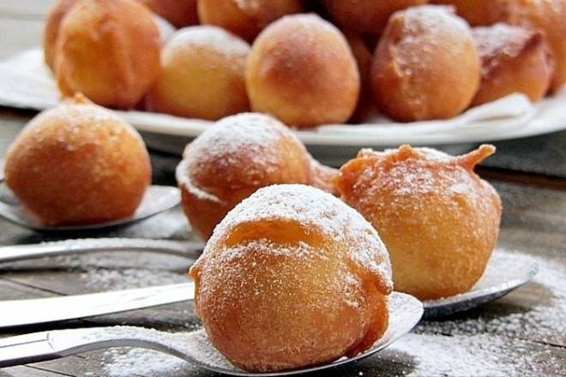

**Sastojci:**

**2** jaja

**360 ml** tekućeg jogurta

**100 g** kristal šećera

**2** vanilin šećera

**1** prašak za pecivo

**1 žlica** rakije ili ruma

**1 prstohvat** soli

**400 g** glatkog brašna

naribana korica od jednog limuna

**1 l** biljnog ili sojinog ulja

**150 g** šećera u prahu za posipanje

**Priprema:**

Za fritule u jednoj zdjeli mikserom izmiješajte jaja, jogurt, šećer, sol, vanilin šećer i rakiju. Izmiješajte brašno i prašak za pecivo i dodajte smjesi. Sve dobro izmiješajte i dobit ćete glatku, ali gustu smjesu.

Ulje neka bude vruće, ali ne vrelo. Malom žličicom oblikujte kuglice i spuštajte ih u ulje. Kada porumene, fritulice su gotove i pospite ih šećerom u prahu.